Міністерство освіти і науки України
Львівський національний університет імені Івана Франка
Факультет прикладної математики та інформатики

Лабораторна робота №
Декомпозиція

з курсу “Програмування”

Виконала:
студентка групи ПМІ-26
Тригуб Марта Володимирівна

Львів – 2023
Завдання:
Умова:
Дано дві квадратні дійсні матриці. Надрукувати квадрат тієї з них, у якої менший слід (сума елементів головної діагоналі). Якщо обидві матриці мають однаковий слід, то вивести відповідне повідомлення.
Реалізація програми:
Файл functions.py, де реалізовані функції:
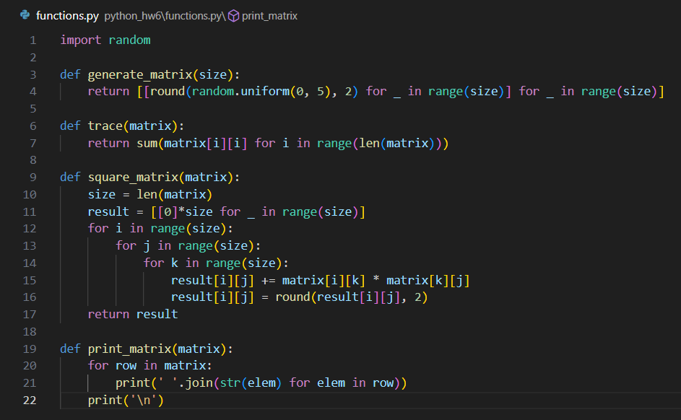
Файл main.py, де реалізована програма:
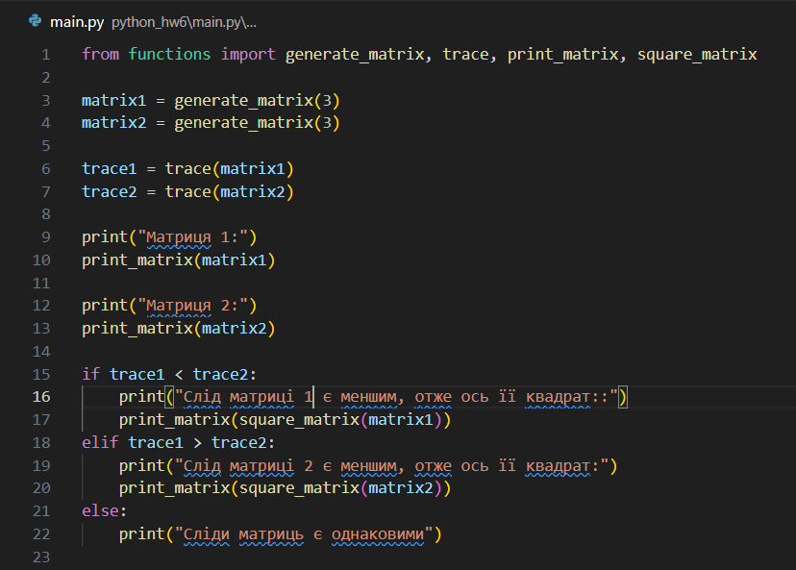
Визначаємо функцію generate_matrix(size), яка генерує випадкову квадратну матрицю розміром size * size з числами з плаваючою комою в діапазоні від 0 до 5. Кожен елемент матриці округлюється до двох знаків після коми. Потім визначаємо функцію trace(matrix), яка обчислює слід матриці, тобто суму всіх елементів на головній діагоналі матриці і функцію square_matrix(matrix), яка обчислює квадрат матриці. Для цього вона використовує потрійний вкладений цикл для обчислення кожного елементу результуючої матриці як суми добутків відповідних елементів вихідної матриці. Результат округлюється до двох знаків після коми.
Генеруємо дві випадкові матриці розміром 3x3, обчислюємо слід для кожної згенерованої матриці за допомогою функції trace, тоді порівнюємо значення слідів trace1 і trace2 та виводимо відповідний результат.
Отримуємо результат:
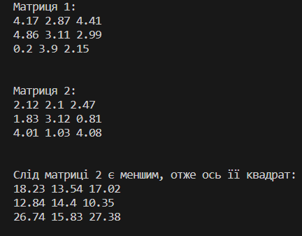
Висновок:
Цей код генерує дві випадкові матриці, обчислює їхні сліди і порівнює їхні значення. В залежності від результату порівняння виводиться квадрат однієї з матриць або повідомлення про однаковість слідів. Код демонструє використання функцій для роботи з матрицями та порівняння результатів.

